Resolución del Pleno del Instituto de Transparencia, Acceso a la Información Pública y Protección de Datos Personales del Estado de México y Municipios, con domicilio en Metepec, Estado de México, de fecha diez de julio de dos mil diecinueve.

VISTO el expediente formado con motivo del recurso de revisión 03802/INFOEM/IP/RR/2019, promovido por el C. Xxxxxx Xxxxx Xxxxx Xxxxxxxx, en lo sucesivo EL RECURRENTE, en contra de la respuesta emitida por el Ayuntamiento de Tianguistenco, en lo sucesivo EL SUJETO OBLIGADO, se procede a dictar la presente resolución con base en lo siguiente:

RESULTANDO
- En fecha veintisiete de marzo de dos mil diecinueve, EL RECURRENTE presentó a través del Sistema de Acceso a la Información Mexiquense, en lo subsecuente EL SAIMEX ante EL SUJETO OBLIGADO, la solicitud de acceso a la información pública, a la que se le asignó el número 00054/TIANGUIS/IP/2019, mediante la cual solicitó, por dicha vía, lo siguiente:
“Solicito: 1.- La versión pública de los recibos de remuneraciones de los integrantes del cabildo, de los meses de enero, febrero y marzo de 2019. 2.- La tabla de remuneraciones de mandos medios y superiores de las quincenas de los meses de enero, febrero y marzo de 2019” (Sic).

- De las constancias que obran en el expediente electrónico del SAIMEX, se advierte que en fecha veinticuatro de abril de dos mil diecinueve, EL SUJETO OBLIGADO dio respuesta a la solicitud de acceso a la información pública requerida por EL RECURRENTE, la cual señala lo siguiente:
“…SE ANEXA RESPUESTA A LA SOLICITUD NUMERO 00054/TIANGUIS/IP/2019” (Sic).

Asimismo, EL SUJETO OBLIGADO adjuntó los archivos electrónicos denominados RESP 00054.pdf y RESPUESTA 54.pdf, los cuales se omiten en este apartado, por ser del conocimiento de las partes, aunado a que serán será objeto de estudio en la presente resolución.

- Inconforme con la respuesta del SUJETO OBLIGADO, el trece de mayo de dos mil diecinueve, EL RECURRENTE mediante EL SAIMEX interpuso el recurso de revisión objeto del presente estudio, al que se le asignó el número 03802/INFOEM/IP/RR/2019, en el que señaló como acto impugnado, lo siguiente:
“El Sujeto Obligado niega la información solicitada” (Sic)
Asimismo, EL RECURRENTE indicó como razones o motivos de inconformidad:
“El H. Ayuntamiento no entrega de información con el argumento que está disponible para consulta directa, al tiempo que se ampara en el artículo 12 de la Ley General de Transparencia y Acceso a la Información Pública pero omite los mandatos de la Ley de Transparencia y Acceso a la Información Pública del Estado de México y Municipios, la cual es reglamentaria de los párrafos décimo séptimo, décimo octavo y décimo noveno del artículo 5 de la Constitución Política del Estado Libre y Soberano de México. En esta tesitura, comento que con fundamento en el artículo 92 fracción VIII de la Ley de Transparencia y Acceso a la Información Pública del Estado de México y Municipios la información no se encuentra disponible para su consulta en la página del oficial del Ayuntamiento http://tianguistenco.gob.mx/, así mismo, tampoco se encuentra disponible para su consulta en el portal electrónico Información Pública de Oficio Mexiquense https://www.ipomex.org.mx.” (Sic)
- En fecha trece de mayo de dos mil diecinueve, el recurso de que se trata se envió electrónicamente al Instituto de Transparencia, Acceso a la Información Pública y Protección de Datos Personales del Estado de México y Municipios y con fundamento en el artículo 185, fracción I de la Ley de Transparencia y Acceso a la Información Pública del Estado de México y Municipios, se turnó, a través del SAIMEX, a la Comisionada EVA ABAID YAPUR, a efecto de que decretara su admisión o desechamiento.

- En fecha diecisiete de mayo de dos mil diecinueve, atento a lo dispuesto en el artículo 185, fracciones I, II y IV de la Ley de Transparencia y Acceso a la Información Pública del Estado de México y Municipios, se acordó la admisión a trámite del referido recurso de revisión, así como la integración del expediente respectivo, mismo que se puso a disposición de las partes, para que en el plazo máximo de siete días hábiles, EL RECURRENTE realizara manifestaciones, alegatos y ofreciera las pruebas que a su derecho conviniera y, en el caso del SUJETO OBLIGADO, para que exhibiera el Informe Justificado correspondiente.

- De las constancias que obran en el SAIMEX, que en fecha veintiocho de mayo de dos mil diecinueve, EL SUJETO OBLIGADO rindió el Informe Justificado, adjuntando el archivo electrónico denominado iforme justificado 00054.pdf; ahora bien, se advierte que EL RECURRENTE omitió presentar manifestaciones y alegatos, así como ofrecer los medios de prueba que a su derecho convinieran, tal y como se aprecia a continuación:

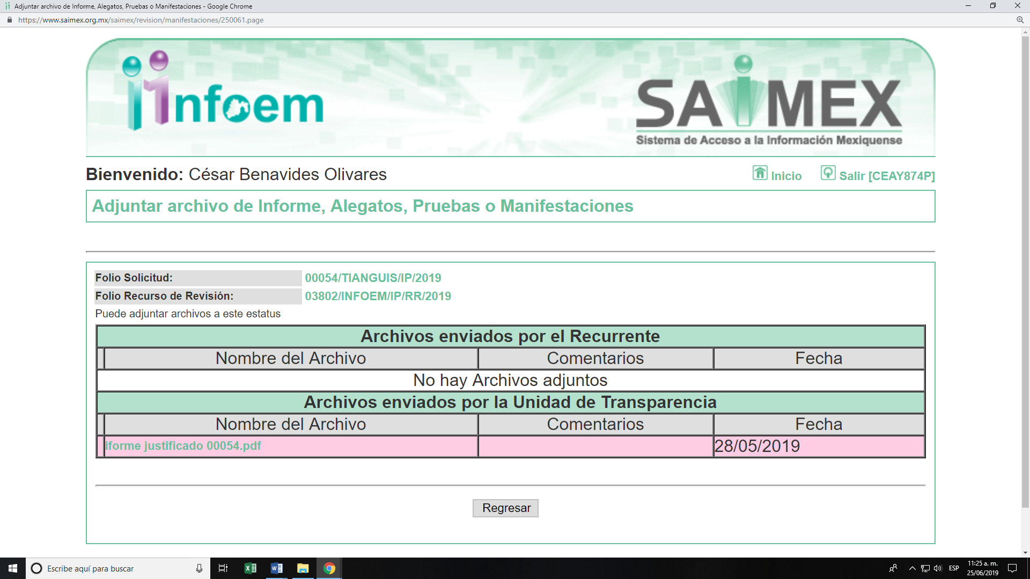
En ese sentido, esta Ponencia determinó no ponerlo a la vista del RECURRENTE, en virtud de que EL SUJETO OBLIGADO no modificó el sentido de la respuesta a la solicitud de información, en términos del artículo 185, fracción III de la Ley de Transparencia y Acceso a la Información Pública del Estado de México y Municipios; como se aprecia a continuación:





- Una vez analizado el estado procesal que guarda el expediente, en fecha veintinueve de mayo de dos mil diecinueve, la Comisionada Ponente acordó el cierre de instrucción, así como la remisión del mismo a efecto de ser resuelto, de conformidad con lo establecido en el artículo 185, fracciones VI y VIII de la Ley de Transparencia y Acceso a la Información Pública del Estado de México y Municipios.

- Posteriormente, en fecha veintiocho de junio de dos mil diecinueve, con fundamento en el artículo 181, párrafo tercero de la Ley de Transparencia y Acceso a la Información Pública del Estado de México y Municipios, se acordó la aplicación del plazo para la resolución.

Así, con fundamento en lo prescrito en los artículos 5, párrafos vigésimo segundo, vigésimo tercero y vigésimo cuarto, fracciones IV y V, de la Constitución Política del Estado Libre y Soberano de México, y los artículos 2, fracción II, 9, 29, 36, fracciones I y II, 176, 178, 179, 181, 185, fracción I, 186 y 188, de la Ley de Transparencia y Acceso a la Información Pública del Estado de México y Municipios, este Pleno.
CONSIDERANDO
- Competencia. Este Instituto de Transparencia, Acceso a la Información Pública y Protección de Datos Personales del Estado de México y Municipios, es competente para conocer y resolver el presente recurso, conforme a lo dispuesto en los artículos 6, Apartado A de la Constitución Política de los Estados Unidos Mexicanos; 5 párrafos vigésimo segundo, vigésimo tercero y vigésimo cuarto, fracciones IV y V de la Constitución Política del Estado Libre y Soberano de México; 2, fracción II, 13, 29, 36, fracciones I y II, 176, 178, 179, 181, párrafo tercero y 185 de la Ley de Transparencia y Acceso a la Información Pública del Estado de México y Municipios; y 9, fracciones I y XXIV y 11 del Reglamento Interior del Instituto de Transparencia, Acceso a la Información Pública y Protección de Datos Personales del Estado de México y Municipios.

- Interés. El recurso de revisión fue interpuesto por parte legítima en atención a que fue presentado por EL RECURRENTE, quien formuló la solicitud de información pública número 00054/TIANGUIS/IP/2019.

- Oportunidad. El recurso de revisión fue interpuesto dentro del plazo de quince días hábiles contados a partir del día siguiente al que EL RECURRENTE tuvo conocimiento de la respuesta impugnada, tal y como lo prevé el artículo 178 de la Ley de Transparencia y Acceso a la Información Pública del Estado de México y Municipios, que establece:
“Artículo 178. El solicitante podrá interponer, por sí mismo o a través de su representante, de manera directa o por medios electrónicos, recurso de revisión ante el Instituto o ante la Unidad de Transparencia que haya conocido de la solicitud dentro de los quince días hábiles, siguientes a la fecha de la notificación de la respuesta.
A falta de respuesta del sujeto obligado, dentro de los plazos establecidos en esta Ley, a una solicitud de acceso a la información pública, el recurso podrá ser interpuesto en cualquier momento, acompañado con el documento que pruebe la fecha en que presentó la solicitud.
En el caso de que se interponga ante la Unidad de Transparencia, ésta deberá remitir el recurso de revisión al Instituto a más tardar al día siguiente de haberlo recibido.”

En esa tesitura, atendiendo a que EL SUJETO OBLIGADO notificó la respuesta a la solicitud de información pública el día veinticuatro de abril de dos mil diecinueve; así, el plazo de quince días hábiles que el artículo 178 de la Ley de la materia otorga al RECURRENTE para presentar el recurso de revisión, transcurrió del veinticinco de abril al diecisiete de mayo de dos mil diecinueve, sin contemplar en el cómputo los días veintisiete, veintiocho, de abril; cuatro, cinco, once y doce de mayo, por corresponder a sábados y domingos, considerados como días inhábiles, en términos del artículo 3, fracción X de la Ley de Transparencia y Acceso a la Información Pública del Estado de México y Municipios; así como, los días uno y seis de mayo de dos mil diecinueve, por ser considerados como suspensión de labores, de conformidad con el Calendario Oficial en Materia de Transparencia, Acceso a la Información Pública y Protección de Datos Personales del Estado de México y Municipios, para el año de dos mil diecinueve y enero de dos mil veinte, publicado en el Periódico Oficial “Gaceta del Gobierno”, el diecinueve de diciembre de dos mil dieciocho.

En ese tenor, si el recurso de revisión que nos ocupa, se interpuso el día trece de mayo de dos mil diecinueve, éste se encuentra dentro de los márgenes temporales previstos en el artículo 178 de la Ley de Transparencia y Acceso a la Información Pública del Estado de México y Municipios y, por tanto, su interposición se considera oportuna.
- Procedibilidad. Del análisis efectuado, se advierte la procedibilidad del presente recurso de revisión, en razón de acreditación plena de todos y cada uno de los elementos formales exigidos por el artículo 180 de la Ley de Transparencia y Acceso a la Información Pública del Estado de México y Municipios, en atención a que fue presentado mediante el formato visible en el SAIMEX.

- Estudio y resolución del recurso. Del análisis efectuado se advierte la procedencia del recurso de revisión, toda vez que se actualiza la hipótesis prevista en la fracción VIII del artículo 179 de la Ley de Transparencia y Acceso a la Información Pública del Estado de México y Municipios, que a la letra versa:
“Artículo 179. El recurso de revisión es un medio de protección que la Ley otorga a los particulares, para hacer valer su derecho de acceso a la información pública, y procederá en contra de las siguientes causas:
…
VIII. La notificación, entrega o puesta a disposición de información en una modalidad o formato distinto al solicitado;
…”
(Énfasis añadido)
Atento a ello, como fue precisado en líneas anteriores de la presente resolución, el particular solicitó que EL SUJETO OBLIGADO entregara a través del SAIMEX:
“1.- La versión publica de los recibos de remuneraciones de los integrantes del cabildo, de los meses de enero, febrero y marzo de 2019.
2.- La tabla de remuneraciones de mandos medios y superiores de las quincenas de los meses de enero, febrero y marzo de 2019.” (Sic)

De la respuesta impugnada, se advierte que EL SUJETO OBLIGADO informó al RECURRENTE que la información solicitada podía consultarla en la Tesorería Municipal para su consulta directa.

Inconforme con la respuesta, EL RECURRENTE interpuso el medio de defensa de mérito, en el cual argumentó, en lo que interesa que la información que solicitó no se encuentra disponible para la consulta en las páginas de internet del Ayuntamiento o bien en la de IPOMEX, aunado a que se le realizó un cambio de modalidad.

Posteriormente, EL SUJETO OBLIGADO rindió su Informe Justificado, en el cual reiteró su respuesta.

Por su parte, EL RECURRENTE no presentó manifestaciones, alegatos ni medios de prueba que a su derecho convinieran.
Bajo ese contexto, es de señalarse que se omite el estudio de la naturaleza jurídica de la información pública solicitada, en virtud de que EL SUJETO OBLIGADO en su respuesta puso a disposición la información solicitada por el particular vía in situ, por lo que, acepta mediante su respuesta que dicha información la genera, posee y administra en ejercicio de sus funciones de derecho público.
De hecho el estudio de la naturaleza jurídica de la información pública solicitada, tiene por objeto determinar si ésta la genera, posee o administra EL SUJETO OBLIGADO; sin embargo, en aquellos casos en éste la asume, ello implica que la genera, posee o administra, por consiguiente, a nada práctico nos conduciría su estudio, ya que se insiste la información pública solicitada, fue asumida por EL SUJETO OBLIGADO.
Ahora bien, primeramente cabe señalar que EL RECURRENTE al interponer el recurso de revisión sujeto de estudio, expresó en sus motivos o razones de inconformidad respecto de la modalidad de entrega, empero no debe perderse de vista lo señalado en los artículos 164 y 166 de la Ley de Transparencia y Acceso a la Información Pública del Estado de México y Municipios, mismos que disponen lo siguiente:

“Artículo 164. El acceso se dará en la modalidad de entrega y, en su caso, de envío elegidos por el solicitante. Cuando la información no pueda entregarse o enviarse en la modalidad solicitada, el sujeto obligado deberá ofrecer otra u otras modalidades de entrega.
En cualquier caso, se deberá fundar y motivar la necesidad de ofrecer otras modalidades.
Artículo 166. La obligación de acceso a la información pública se tendrá por cumplida cuando el solicitante tenga a su disposición la información requerida, o cuando realice la consulta de la misma en el lugar en el que ésta se localice.”

De los preceptos legales transcritos, se desprende que EL SUJETO OBLIGADO debió entregar la información en la modalidad requerida por el particular, y para el caso de no ser posible la entrega por el medio solicitado, debió fundar y motivar tal hecho y ofrecer algún otro medio, circunstancia que no aconteció.

Es así que; este Órgano Garante advierte que no existe sustento jurídico ni argumentativo para decretar unilateralmente el cambio de modalidad hecho por EL SUJETO OBLIGADO, esto es así por las siguientes consideraciones y preceptos de derecho:

Por su parte, la Constitución Política del Estado Libre y Soberano de México, en su artículo 5°, párrafos vigésimo, vigésimo primero y vigésimo segundo fracción I, IV, V y VI, disponen lo siguiente:

“Artículo 5. …
. . .
El derecho a la información será garantizado por el Estado. La ley establecerá las previsiones que permitan asegurar la protección, el respeto y la difusión de este derecho.
Para garantizar el ejercicio del derecho de transparencia, acceso a la información pública y protección de datos personales, los poderes públicos y los organismos autónomos, transparentarán sus acciones, en términos de las disposiciones aplicables, la información será oportuna, clara, veraz y de fácil acceso.
Este derecho se regirá por los principios y bases siguientes:
I. Toda la información en posesión de cualquier autoridad, entidad, órgano y organismos de los Poderes Ejecutivo, Legislativo y Judicial, órganos autónomos, partidos políticos, fideicomisos y fondos públicos estatales y municipales, así como del gobierno y de la administración pública municipal y sus organismos descentralizados, asimismo de cualquier persona física, jurídica colectiva o sindicato que reciba y ejerza recursos públicos o realice actos de autoridad en el ámbito estatal y municipal, es pública y sólo podrá ser reservada temporalmente por razones previstas en la Constitución Política de los Estados Unidos Mexicanos de interés público y seguridad, en los términos que fijen las leyes. En la interpretación de este derecho deberá prevalecer el principio de máxima publicidad. Los sujetos obligados deberán documentar todo acto que derive del ejercicio de sus facultades, competencias o funciones, la ley determinará los supuestos específicos bajo los cuales procederá la declaración de inexistencia de la información.
IV. Se establecerán mecanismos de acceso a la información y procedimientos de revisión expeditos que se sustanciarán ante el organismo autónomo especializado e imparcial que establece esta Constitución.
V. Los procedimientos de acceso a la información pública, de acceso, corrección y supresión de datos personales, así como los recursos de revisión derivados de los mismos, podrán tramitarse por medios electrónicos, a través de un sistema automatizado que para tal efecto establezca la ley reglamentaria y el organismo autónomo garante en el ámbito de su competencia. Las resoluciones que correspondan a estos procedimientos se sistematizarán para favorecer su consulta.
VI. Los sujetos obligados deberán preservar sus documentos en archivos administrativos actualizados y publicarán, a través de los medios electrónicos disponibles, la información completa y actualizada sobre el ejercicio de los recursos públicos y los indicadores que permitan rendir cuenta del cumplimiento de sus objetivos y los resultados obtenidos.”

Dentro de los principios que la Constitución Local señala para hacer efectivo el derecho de acceso a la información pública, se encuentra el uso de las herramientas tecnológicas de la información puesta a disposición, tanto de los particulares como de los Sujetos Obligados. En esa virtud, los artículos 1, 2, fracciones II, III, VII, 4, 88, 89, 92 y 152 de la Ley de Transparencia y Acceso a la Información Pública del Estado de México y Municipios, en armonía con la Constitución Local, señalan las directrices y procedimientos que deben seguirse para hacer accesible la información a las personas:

“Artículo 1. La presente Ley es de orden público e interés general, es reglamentaria de los párrafos décimo séptimo, décimo octavo y décimo noveno del artículo 5 de la Constitución Política del Estado Libre y Soberano de México.
Tiene por objeto establecer los principios, bases generales y procedimientos para tutelar y garantizar la transparencia y el derecho humano de acceso a la información pública en posesión de los sujetos obligados.
Asimismo, armonizar las disposiciones legales del Estado de México, con lo señalado por el artículo 6, apartado A, de la Constitución Política de los Estados Unidos Mexicanos en la materia y con lo establecido por la Ley General de Transparencia y Acceso a la Información Pública.
Artículo 2. Son objetivos de esta Ley:
(…)
II. Proveer lo necesario para garantizar a toda persona el derecho de acceso a la información pública, a través de procedimientos sencillos, expeditos, oportunos y gratuitos, determinando las bases mínimas sobre las cuales se regirán los mismos;
III. Contribuir a la mejora de procedimientos y mecanismos que permitan transparentar la gestión pública y mejorar la toma de decisiones, mediante la difusión de la información que generen los sujetos obligados;
(…)
VII. Promover, fomentar y difundir la cultura de la transparencia en el ejercicio de la función pública, el acceso a la información, la participación ciudadana, así como la rendición de cuentas, a través del establecimiento de políticas públicas y mecanismos que garanticen la publicidad de información oportuna, verificable, comprensible, actualizada y completa, que se difunda en los formatos más adecuados y accesibles para todo el público y atendiendo en todo momento las condiciones sociales, económicas y culturales de cada región;
Artículo 4. El derecho humano de acceso a la información pública es la prerrogativa de las personas para buscar, difundir, investigar, recabar, recibir y solicitar información pública, sin necesidad de acreditar personalidad ni interés jurídico.
Toda la información generada, obtenida, adquirida, transformada, administrada o en posesión de los sujetos obligados es pública y accesible de manera permanente a cualquier persona, en los términos y condiciones que se establezcan en los tratados internacionales de los que el Estado mexicano sea parte, en la Ley General, la presente Ley y demás disposiciones de la materia, privilegiando el principio de máxima publicidad de la información. Solo podrá ser clasificada excepcionalmente como reservada temporalmente por razones de interés público, en los términos de las causas legítimas y estrictamente necesarias previstas por esta Ley.
Los sujetos obligados deben poner en práctica, políticas y programas de acceso a la información que se apeguen a criterios de publicidad, veracidad, oportunidad, precisión y suficiencia en beneficio de los solicitantes.
Artículo 88. La información referente a las obligaciones de transparencia será puesta a disposición de los particulares por cualquier medio que facilite su acceso, dando preferencia al uso de sistemas computacionales y las nuevas tecnologías de información.
Artículo 89. Los sujetos obligados pondrán a disposición de las personas interesadas los medios necesarios a su alcance para que estas puedan obtener la información, de manera directa y sencilla. Las unidades de transparencia deberán proporcionar apoyo a los usuarios que lo requieran y dar asistencia respecto de los trámites y servicios que presten.”
Artículo 92. Los sujetos obligados deberán poner a disposición del público de manera permanente y actualizada de forma sencilla, precisa y entendible, en los respectivos medios electrónicos, de acuerdo con sus facultades, atribuciones, funciones u objeto social, según corresponda, la información, por lo menos, de los temas, documentos y políticas …
Artículo 152. Cualquier persona por sí misma o a través de su representante, podrá presentar solicitud de acceso a información ante la Unidad de Transparencia, a través del sistema electrónico o de la Plataforma Nacional, en la oficina u oficinas designadas para ello, vía correo electrónico, correo postal, mensajería, telégrafo, verbalmente o cualquier medio aprobado por el Instituto o por el Sistema Nacional.
Cuando se realice una consulta verbal deberá ser resuelta por la Unidad de Transparencia en el momento, de no ser posible se invitará al particular a iniciar el procedimiento de acceso, las consultas verbales no podrán ser recurribles conforme lo establece la presente Ley.” (sic)

De los artículos transcritos, se advierte que aunado al principio de máxima publicidad, el derecho fundamental de acceso a la información pública se rige por los principios de sencillez y gratuidad; además, se aplican los criterios de publicidad, veracidad, oportunidad, precisión y suficiencia; todo ello, con el fin de que los particulares obtengan la información generada, obtenida, adquirida, transformada, administrada o en posesión de los Sujetos Obligados.

Para garantizar este derecho, la Ley de la materia, ha establecido como un procedimiento sencillo y expedito, la utilización de los medios electrónicos; y para ello este Instituto ha puesto a disposición de los particulares y de los Sujetos Obligados, EL SAIMEX, para que de manera oportuna y gratuita se entregue la información pública solicitada.

Ahora bien, EL SUJETO OBLIGADO al cambiar la modalidad de entrega de la información, del SAIMEX a consulta in situ, limita el derecho de acceso a la información, máxime que no existe una causa legalmente señalada para cambiar la modalidad elegida por el particular; tal y como, se verá en los siguientes párrafos.

Resultando conveniente señalar lo que disponen los Lineamientos para la Recepción, Trámite y Resolución de las Solicitudes de Acceso a la Información; así como, de los Recursos de Revisión que deberán observar los Sujetos Obligados por la Ley de Transparencia y Acceso a la Información Pública del Estado de México y Municipios, publicados en la Gaceta del Gobierno del Estado de México, el treinta de octubre de dos mil ocho, que literalmente disponen:

“CINCUENTA Y CUATRO.- De acuerdo a lo dispuesto por el párrafo segundo del artículo 48 de la Ley, la información podrá ser entregada vía electrónica a través del SICOSIEM.
Es obligación del responsable de la Unidad de Información verificar que los archivos electrónicos que contengan la información entregada, se encuentra agregada al SICOSIEM.
En caso de que el responsable de la Unidad de Información no pueda agregar al SICOSIEM los archivos electrónicos que contengan la información por motivos técnicos, debe avisar de inmediato al Instituto, a través del correo electrónico institucional, además de comunicarse vía telefónica de inmediato a efecto de que reciba el apoyo técnico correspondiente.
La Dirección de Sistemas e Informática del Instituto, debe llevar un registro de incidencias en el cual se asienten todas las llamas referentes al apoyo técnico para agregar los archivos electrónicos al SICOSIEM.
La omisión por parte del responsable de la Unidad de Información del procedimiento antes descrito presume la negativa de la entrega de la Información.
Cuando la información no pueda ser remitida vía electrónica, se deberá fundar y motivar la resolución respectiva, explicando en todo momento las causas que impiden el envío de la información de forma electrónica.
En el supuesto de que la información sea puesta a disposición del solicitante la Unidad de Información deberá señalar en su respuesta, con toda claridad el lugar en donde se permitirá el acceso a la información, así como en los días y horas hábiles precisadas en la resolución respectiva. En este supuesto, la disposición o entrega de la información se realizará mediante el formato de recepción de información pública.
El formato mencionado deberá estar agregado al expediente electrónico de la solicitud de información pública, en el estatus respectivo.”
(Enfasis añadido).

Acorde con lo anterior, es de señalar que los Sujetos Obligados deben respetar la forma seleccionada por EL RECURRENTE para la entrega de la información; por lo que, si éste eligió EL SAIMEX, el responsable de la Unidad de Transparencia debió agregar los archivos electrónicos que contengan la información requerida en dicho sistema y sólo en caso de imposibilidad técnica reportada al Instituto, puede optarse por cambiar la modalidad de entrega.

En ese orden de ideas, es que el responsable de la Unidad de Transparencia debe entregar los documentos solicitados en la modalidad elegida por el particular y sólo en caso de que no sea técnicamente posible hacer la entrega en forma electrónica, EL SUJETO OBLIGADO debe fundar y motivar la respuesta en la que se le hará saber al solicitante las causas que impiden el envío de la información de forma electrónica; además, se impone la obligación de avisar de inmediato al Instituto, a través del correo electrónico institucional y comunicarse vía telefónica a efecto de que reciba el apoyo técnico correspondiente.

Es así que, en el presente caso EL SUJETO OBLIGADO no dio avisó alguno o se comunicó con este Instituto para manifestar la imposibilidad técnica para proporcionar la información en la modalidad requerida, ya que ésta Ponencia en fecha veinticinco de junio de dos mil diecinueve, envió correo electrónico al Área de Informática responsable de las incidencias de este Instituto de Transparencia, Acceso a la Información Pública y Protección de Datos Personales del Estado de México y Municipios, para solicitar información respecto a si se tuvo algún reporte de incidencias por parte del SUJETO OBLIGADO; tal y como, se observa en la siguiente imagen:

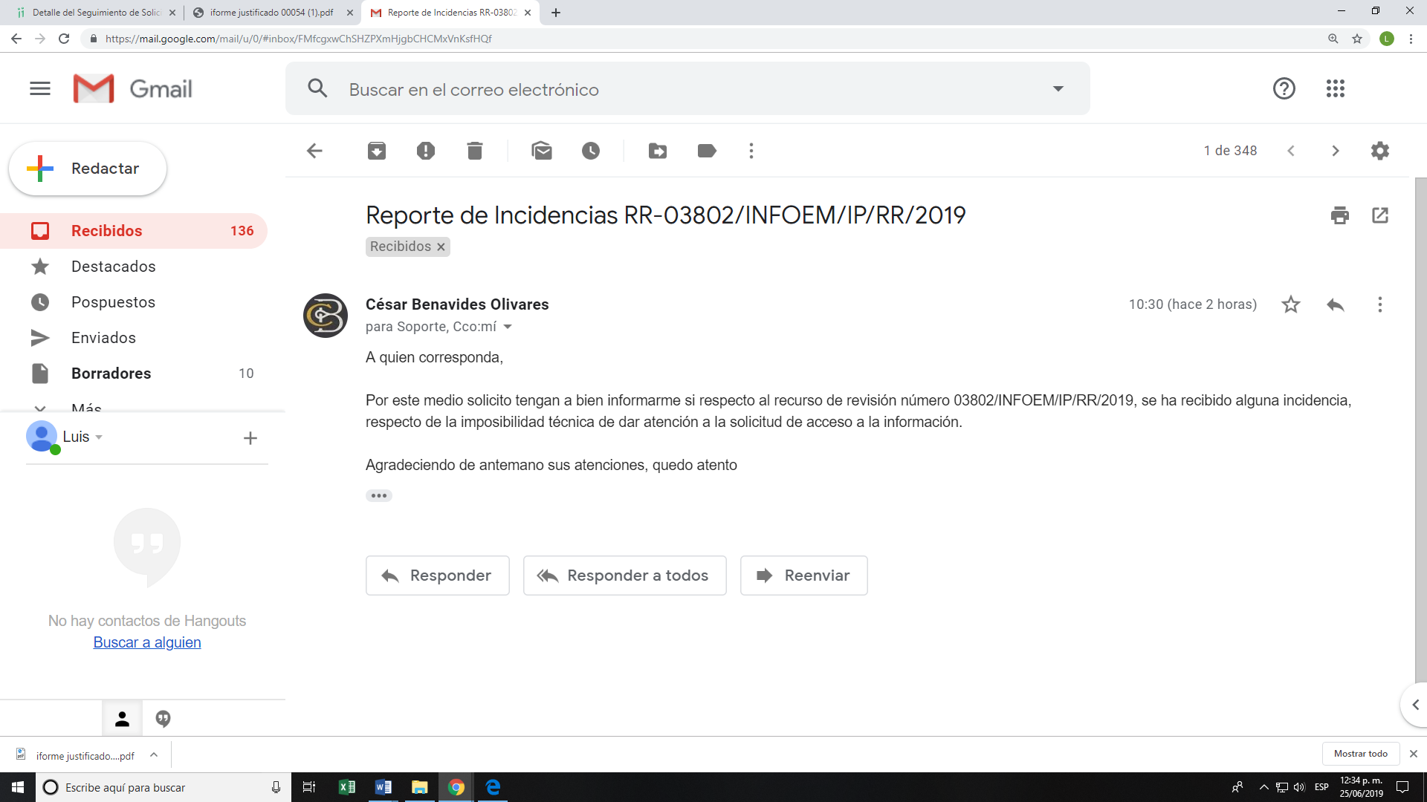
Siendo así que el mismo día, el área responsable de incidencias de este Instituto envió el siguiente correo electrónico:



Por tanto, al no haber reportado EL SUJETO OBLIGADO ninguna incidencia para adjuntar a su respuesta la información solicitada por EL RECURRENTE, se actualiza la hipótesis legal de la negativa en la entrega de la información, prevista en el artículo 179, fracción I de la Ley de la materia, ello en virtud de que con las manifestaciones esgrimidas por EL SUJETO OBLIGADO no se colma el requisito legal de fundar y motivar el cambio de modalidad de entrega, ni la imposibilidad técnica para digitalizar la información y agregarla al SAIMEX; por lo que, no hay impedimento conforme a derecho fundado y motivado para acreditar la procedencia del cambio de modalidad.
Asimismo, debemos tener presente lo dispuesto por los ya referidos artículos 88, 164 y 166 de la Ley de Transparencia y Acceso a la Información Pública del Estado de México y Municipios; pues, el legislador tuvo la intención de privilegiar la entrega de la información, dando preferencia al uso de sistemas computacionales y a las nuevas tecnologías de información, tal y como lo establece el artículo 88 citado, y la respuesta del SUJETO OBLIGADO, no cumple con lo dispuesto en dicho precepto legal, ya que a pesar de que la ley otorga preferencia a los medios electrónicos (como EL SAIMEX) y que EL RECURRENTE señaló como modalidad de entrega de la información dicho sistema electrónico, EL SUJETO OBLIGADO injustificadamente realizó el cambio de modalidad de entrega de la información; atento a ello, este Órgano Garante determina que la información solicitada se deberá entregar en la modalidad elegida por EL RECURRENTE; es decir, vía EL SAIMEX.

De igual forma, las disposiciones administrativas que rigen a las Entidades Fiscalizables en el Estado de México, se encuentran los Lineamientos para la integración del Informe Mensual emitidos anualmente por el Órgano Superior de Fiscalización del Estado de México (OSFEM) en ejercicio de sus atribuciones, los cuales representan una herramienta para elaborar y presentar los Informes Mensuales por parte de las Entidades Fiscalizables, en cuanto a los requerimientos financieros, contables, patrimoniales, presupuestales, programáticos y administrativos que nos señalan los ordenamientos legales respectivos, que entre otros destacan: la Ley Orgánica Municipal, Ley de Ingresos de los Municipios, Presupuesto de Egresos y Manual Único de Contabilidad Gubernamental para las Dependencias y Entidades Públicas del Gobierno y Municipios, todos del Estado de México.

Así, los Lineamientos en comento sirven para definir los criterios, formatos y documentación necesaria para presentar los informes mensuales. Entre los criterios que se manejan en tales Lineamientos esta aquel que se refiere a la integración de información de nómina, el cual, se integra por documentos tales como los Recibos de Nómina , correspondiente al Disco 4 de los informes mensuales correspondientes, los cuales debieron ser enviados por el Tesorero Municipal al OSFEM, en términos del artículo 2, fracción XI, de la Ley de Fiscalización Superior del Estado de México, acorde a lo establecido en los Lineamientos para la Integración del Informe Mensual y del Calendario de Obligaciones Periódicas, como se muestra a continuación:
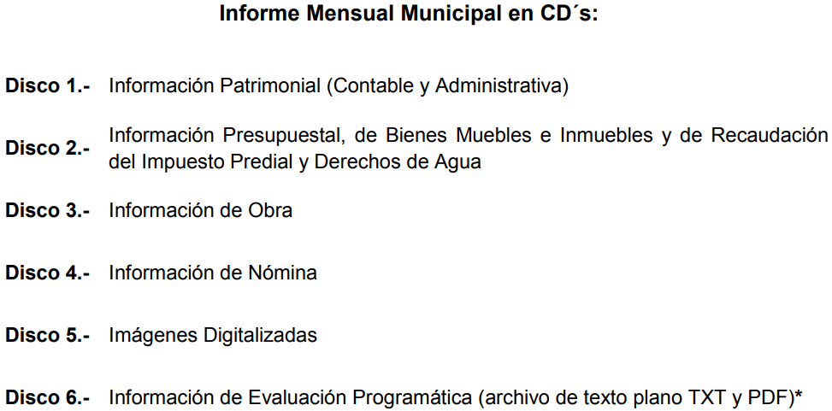

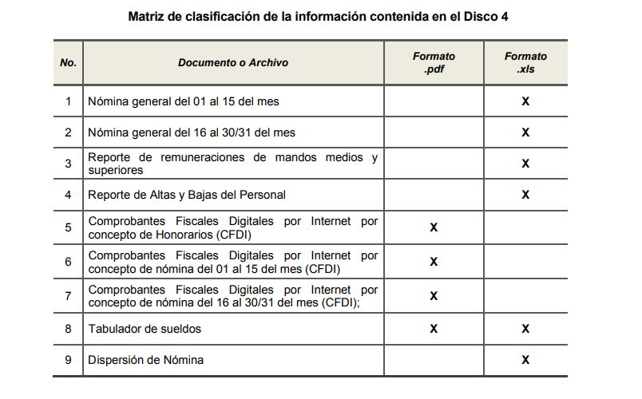

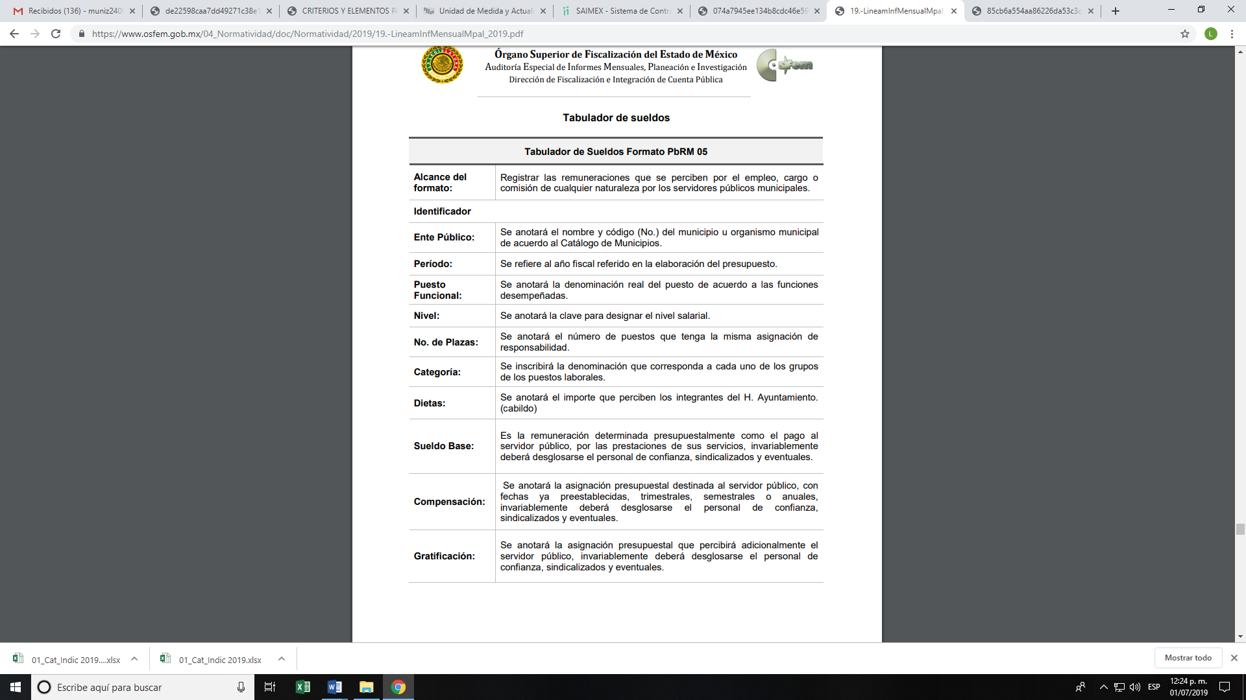
Es así, que con base en el análisis realizado en el desarrollo de la presente resolución, éste Órgano Autónomo considera que, de manera enunciativa más no limitativa, los documentos que pueden colmar la pretensión del particular pudieran ser el reporte de remuneraciones de mandos medios y superiores, los comprobantes fiscales digitales por internet por concepto de nómina, mismos que forman parte del informe mensual que EL SUJETO OBLIGADO remite al Órgano Superior de Fiscalización del Estado de México, dentro del citado informe de manera electrónica, por lo que se arriba a que no existe impedimento para cambiar el cambio de modalidad que pretende el SUJETO OBLIGADO, pues se insiste en que dicho ente remite la información requerida de manera digital.

En virtud de todo lo expuesto y fundado, aunado a que EL SUJETO OBLIGADO asumió contar con la información este órgano Garante considera que los motivos de inconformidad expuestos por EL RECURRENTE resultaron fundados, en virtud de que se actualizó la hipótesis prevista en el artículo 179, fracción VIII de la ley de la materia en vigor.

Consecuentemente, este Órgano Garante determina REVOCAR la respuesta del SUJETO OBLIGADO, a efecto de ordenarle que haga entrega de la información solicitada por EL RECURRENTE, a través del SAIMEX, es decir, le deberá entregar de ser procedente en versión pública la información requerida en su solicitud de origen.
Ahora bien, es preciso señalar lo que establece el artículo 92, fracción VIII de la Ley de Transparencia y Acceso a la Información Pública del Estado de México y Municipios, en lo referente a las obligaciones de transparencia común, que dicta:
“Artículo 92. Los sujetos obligados deberán poner a disposición del público de manera permanente y actualizada de forma sencilla, precisa y entendible, en los respectivos medios electrónicos, de acuerdo con sus facultades, atribuciones, funciones u objeto social, según corresponda, la información, por lo menos, de los temas, documentos y políticas que a continuación se señalan:
. . .
VIII. La remuneración bruta y neta de todos los servidores públicos de base o de confianza, de todas las percepciones, incluyendo sueldos, prestaciones, gratificaciones, primas, comisiones, dietas, bonos, estímulos, ingresos y sistemas de compensación, señalando la periodicidad de dicha remuneración;”

En este sentido, EL SUJETO OBLIGADO se encuentra constreñido a entregar la información solicitada por EL RECURRENTE, de acuerdo a lo dispuesto por los artículos 3, fracción XI y 12 de la Ley de Transparencia y Acceso a la Información Pública del Estado de México y Municipios, de los cuales se desprende que es información pública la contenida en los documentos que los Sujetos Obligados generen, administren o se encuentre en su posesión en ejercicio de sus atribuciones.

Siendo aplicable, el criterio de interpretación en el orden administrativo número 0002-11, emitido por Acuerdo del Pleno del Instituto de Transparencia y Acceso a la Información Pública y Protección de Datos Personales del Estado de México y Municipios, publicado en el Periódico Oficial del Gobierno del Estado Libre y Soberano de México “Gaceta del Gobierno” el diecinueve de octubre de dos mil once, cuyo rubro y texto dispone:

“CRITERIO 0002-11
INFORMACIÓN PÚBLICA, CONCEPTO DE, EN MATERIA DE TRANSPARENCIA. INTERPRETACIÓN TEMÁTICA DE LOS ARTÍCULOS 2 2, FRACCIÓN V, XV, Y XVI, 32, 4,11 Y 41. De conformidad con los artículos antes referidos, el derecho de acceso a la información pública, se define en cuanto a su alcance y resultado material, el acceso a los archivos, registros y documentos públicos, administrados, generados o en posesión de los órganos u organismos públicos, en virtud del ejercicio de sus funciones de derecho público, sin importar su fuente, soporte o fecha de elaboración.
En consecuencia el acceso a la información se refiere a que se cumplan cualquiera de los siguientes tres supuestos:

1) Que se trate de información registrada en cualquier soporte documental, que en ejercicio de las atribuciones conferidas, sea generada por los Sujetos Obligados;

2) Que se trate de información registrada en cualquier soporte documental, que en ejercicio de las atribuciones conferidas, sea administrada por los Sujetos Obligados, y

3) Que se trate de información registrada en cualquier soporte documental, que en ejercicio de las atribuciones conferidas, se encuentre en posesión de los Sujetos Obligados.”

(Énfasis Añadido)

En conclusión, EL SUJETO OBLIGADO deberá atender la solicitud de información pública del hoy RECURRENTE y hará entrega en versión pública de los recibos de nómina de los integrantes del cabildo y el reporte de remuneraciones de mandos medios del Ayuntamiento de Tianguistenco, de ser procedente en versión pública.

Ahora bien, en relación a la versión pública de la información de la que se ordena su entrega, en términos del artículo 143 de la Ley de Transparencia y Acceso a la Información Pública del Estado de México y Municipios, deberá omitirse, eliminarse o suprimirse la información confidencial.

En ese sentido, sólo podrán ser testados los datos que actualicen las hipótesis normativas previstas en dicho precepto legal y deberá procederse a su clasificación mediante las formalidades de Ley, es decir, que el Comité de Transparencia del SUJETO OBLIGADO emita el Acuerdo de Clasificación correspondiente debidamente fundado y motivado, en el cual se sustente la versión pública, misma que deberá cumplir cabalmente con las formalidades previstas en el precepto antes referido; así como, con los numerales aplicables de los LINEAMIENTOS GENERALES EN MATERIA DE CLASIFICACIÓN Y DESCLASIFICACIÓN DE LA INFORMACIÓN; ASÍ COMO, PARA LA ELABORACIÓN DE VERSIONES PÚBLICAS, publicados en el Diario Oficial de la Federación en fecha 15 de abril de 2016, mediante Acuerdo del Consejo Nacional del Sistema Nacional de Transparencia, Acceso a la Información Pública y Protección de Datos Personales.

Así, respecto de los documentos que EL SUJETO OBLIGADO ha de entregar en versión pública, se deberá omitir, eliminar o suprimir la información personal de los servidores públicos, como Registro Federal de Contribuyentes (RFC), Clave Única de Registro de Población (CURP), clave del Instituto de Seguridad Social del Estado de México y Municipios (ISSEMyM), los descuentos que se realicen por pensión alimenticia o deducciones estrictamente personales o de cualquier índole siempre que, no se encuentren relacionados con los impuestos o las cuotas por seguridad social, número de cuenta o cualquier otro dato que ponga en riesgo la vida, seguridad y salud de dichas personas.

En el caso específico de los documentos solicitados, obran datos que son considerados confidenciales, cuyo acceso debe ser restringido, los cuales deben testarse al momento de la elaboración de versiones públicas, como es el caso del RFC, CURP, la Clave de cualquier tipo de seguridad social (ISSEMyM, u otros), así como, los préstamos o descuentos que se le hagan al servidor público.

Por cuanto hace al RFC de las personas físicas, constituye un dato personal, ya que se genera con caracteres alfanuméricos obtenidos a partir del nombre en mayúsculas sin acentos ni diéresis y la fecha de nacimiento de cada persona; es decir la primera letra del apellido paterno; seguida de la primera letra Vocal del primer apellido; seguida de la primera letra del segundo apellido y por último la primera letra del nombre, posterior la fecha de nacimiento año/mes/día y finalmente la homoclave; la cual, para su obtención es necesario acreditar personalidad, fecha de nacimiento entre otros con documentos oficiales.

Al respecto, es aplicable el Criterio 19/17 de la Segunda Época, emitido por el Instituto Nacional de Transparencia, Acceso a la Información y Protección de Datos Personales (INAI), que dice:

“Registro Federal de Contribuyentes (RFC) de personas físicas. El RFC es una clave de carácter fiscal, única e irrepetible, que permite identificar al titular, su edad y fecha de nacimiento, por lo que es un dato personal de carácter confidencial.
Resoluciones:
• RRA 0189/17. Morena. 08 de febrero de 2017. Por unanimidad. Comisionado Ponente Joel Salas Suárez.
• RRA 0677/17. Universidad Nacional Autónoma de México. 08 de marzo de 2017. Por unanimidad. Comisionado Ponente Rosendoevgueni Monterrey Chepov.
• RRA 1564/17. Tribunal Electoral del Poder Judicial de la Federación. 26 de abril de 2017. Por unanimidad. Comisionado Ponente Oscar Mauricio Guerra Ford.” (Sic)
(Énfasis añadido)

De lo anterior, se desprende que el RFC se vincula al nombre de su titular, permitiendo identificar la edad de la persona y fecha de nacimiento, determinando la identificación de dicha persona para efectos fiscales, por lo que éste constituye un dato personal que concierne a una persona física identificada e identificable en términos de los artículos 3, fracción IX de la Ley de Transparencia y Acceso a la Información Pública del Estado de México y Municipios y 4, fracción XI de la Ley de Protección de Datos Personales en Posesión de Sujetos Obligados del Estado de México y Municipios.

Por cuanto hace a la CURP, constituye un dato personal, ya que tiene como finalidad registrar a cada una de las personas que integran la población del país, con los datos que permitan certificar y acreditar fehacientemente su identidad, la cual servirá para identificarla de manera individual.

Lo anterior, tiene sustento en los artículos 86 y 91 de la Ley General de Población, la cual señala lo siguiente:

“Artículo 86. El Registro Nacional de Población tiene como finalidad registrar a cada una de las personas que integran la población del país, con los datos que permitan certificar y acreditar fehacientemente su identidad.
Artículo 91. Al incorporar a una persona en el Registro Nacional de Población, se le asignará una clave que se denominará Clave Única de Registro de Población. Esta servirá para registrarla e identificarla en forma individual.”
(Énfasis añadido)

Ahora bien, la CURP está integrada de 18 elementos representados por letras y números, que se generan a partir de los datos contenidos en un documento probatorio de identidad (acta de nacimiento, carta de naturalización o documento migratorio), la cual se integra de la primera letra del apellido paterno; seguida de la primera letra Vocal del primer apellido; seguida de la primera letra del segundo apellido y por último la primera letra del nombre; fecha de nacimiento año/mes/día; sexo; Entidad Federativa de nacimiento; consonantes internas del nombre y apellidos; un diferenciador de homonimia y siglo; y un digito verificador, que garantizan la correcta integración.

Al respecto, el INAI, a través del Criterio 18/17 de la Segunda Época, señala literalmente lo siguiente:

“Clave Única de Registro de Población (CURP). La Clave Única de Registro de Población se integra por datos personales que sólo conciernen al particular titular de la misma, como lo son su nombre, apellidos, fecha de nacimiento, lugar de nacimiento y sexo. Dichos datos, constituyen información que distingue plenamente a una persona física del resto de los habitantes del país, por lo que la CURP está considerada como información confidencial.
Resoluciones:
• RRA 3995/16. Secretaría de la Defensa Nacional. 1 de febrero de 2017. Por unanimidad. Comisionado Ponente Rosendoevgueni Monterrey Chepov.
• RRA 0937/17. Senado de la República. 15 de marzo de 2017. Por unanimidad. Comisionada Ponente Ximena Puente de la Mora.
• RRA 0478/17. Secretaría de Relaciones Exteriores. 26 de abril de 2017. Por unanimidad. Comisionada Ponente Areli Cano Guadiana.” (Sic)
(Énfasis añadido)

De lo anterior, se desprende que la CURP se encuentra vinculada al nombre y apellidos de la persona, permitiendo identificar fecha y lugar de nacimiento, así como el sexo; datos que únicamente le atañen a su titular, por lo que, ésta constituye un dato personal que concierne a una persona física identificada e identificable en términos de los artículos 2, fracción II de la Ley de Transparencia y Acceso a la Información Pública del Estado de México y Municipios y 4, fracción XI de la Ley de Protección de Datos Personales en Posesión de Sujetos Obligados del Estado de México y Municipios.

Por cuanto hace a la Clave de cualquier tipo de seguridad social (ISSEMyM, u otros), está integrado por una secuencia de números con los que se identifica a los trabajadores que cubren las cuotas respectivas, asimismo, lo identifica con la fuente de trabajo; por lo que al ser una clave de identificación de los trabajadores, constituye información confidencial, dato que únicamente le atañe al servidor público, por lo constituye un dato personal que concierne a una persona física identificada e identificable en términos de los artículos 2, fracción II de la Ley de Transparencia y Acceso a la Información Pública del Estado de México y Municipios y 4, fracción XI de la Ley de Protección de Datos Personales en Posesión de Sujetos Obligados del Estado de México y Municipios.

Respecto de los préstamos o descuentos de carácter personal, éstos no deben tener relación con la prestación del servicio; es decir, son confidenciales los préstamos o descuentos que se le hagan a la persona en los que no se involucren instituciones públicas, en virtud de no favorecer en la transparencia y rendición de cuentas, sino, por el contrario con ello se violentaría la protección de información confidencial, porque incide en la intimidad de un individuo identificado.
Por su parte, el artículo 84 de la Ley del Trabajo de los Servidores Públicos del Estado y Municipios, señala:

“ARTICULO 84. Sólo podrán hacerse retenciones, descuentos o deducciones al sueldo de los servidores públicos por concepto de:
I. Gravámenes fiscales relacionados con el sueldo;
II. Deudas contraídas con las instituciones públicas o dependencias por concepto de anticipos de sueldo, pagos hechos con exceso, errores o pérdidas debidamente comprobados;
III. Cuotas sindicales;
IV. Cuotas de aportación a fondos para la constitución de cooperativas y de cajas de ahorro, siempre que el servidor público hubiese manifestado previamente, de manera expresa, su conformidad;
V. Descuentos ordenados por el Instituto de Seguridad Social del Estado de México y Municipios, con motivo de cuotas y obligaciones contraídas con éste por los servidores públicos;
VI. Obligaciones a cargo del servidor público con las que haya consentido, derivadas de la adquisición o del uso de habitaciones consideradas como de interés social;
VII. Faltas de puntualidad o de asistencia injustificadas;
VIII. Pensiones alimenticias ordenadas por la autoridad judicial; o
IX. Cualquier otro convenido con instituciones de servicios y aceptado por el servidor público.
El monto total de las retenciones, descuentos o deducciones no podrá exceder del 30% de la remuneración total, excepto en los casos a que se refieren las fracciones IV, V y VI de este artículo, en que podrán ser de hasta el 50%, salvo en los casos en que se demuestre que el crédito se concedió con base en los ingresos familiares para hacer posible el derecho constitucional a una vivienda digna, o se refieran a lo establecido en la fracción VIII de este artículo, en que se ajustará a lo determinado por la autoridad judicial.”
(Énfasis añadido)

Derivado de lo anterior, la ley establece claramente cuáles son esos descuentos o gravámenes que directamente se relacionan con las obligaciones adquiridas como servidores públicos y aquéllos que únicamente inciden en su vida privada. De este modo, descuentos por pensiones alimenticias o créditos adquiridos con instituciones privadas o públicas pero que fueron contraídas en forma individual, son información que debe clasificarse como confidencial.
Por ende, EL SUJETO OBLIGADO debe testar los datos confidenciales, sin pasar por alto que la clasificación respectiva tiene que cumplirse a través de la forma y formalidades que la Ley impone; es decir, mediante Acuerdo debidamente fundado y motivado, en términos de los numerales 49, fracción VIII y 132, fracciones II y III de la Ley de Transparencia y Acceso a la Información Pública del Estado de México y Municipios, así como los numerales Segundo, fracción XVIII, y del Cuarto al Décimo Primero de los Lineamientos Generales en materia de Clasificación y Desclasificación de la Información, así como para la elaboración de Versiones Públicas, que literalmente expresan:
Ley de Transparencia y Acceso a la Información Pública del Estado de México y Municipios
“Artículo 49. Los Comités de Transparencia tendrán las siguientes atribuciones:
VIII. Aprobar, modificar o revocar la clasificación de la información;
Artículo 132. La clasificación de la información se llevará a cabo en el momento en que:
…
II. Se determine mediante resolución de autoridad competente; o
III. Se generen versiones públicas para dar cumplimiento a las obligaciones de transparencia previstas en esta Ley.”
Lineamientos Generales en materia de Clasificación y Desclasificación de la Información
“Segundo.- Para efectos de los presentes Lineamientos Generales, se entenderá por:
XVIII. Versión pública: El documento a partir del que se otorga acceso a la información, en el que se testan partes o secciones clasificadas, indicando el contenido de éstas de manera genérica, fundando y motivando la reserva o confidencialidad, a través de la resolución que para tal efecto emita el Comité de Transparencia.
Cuarto. Para clasificar la información como reservada o confidencial, de manera total o parcial, el titular del área del sujeto obligado deberá atender lo dispuesto por el Título Sexto de la Ley General, en relación con las disposiciones contenidas en los presentes lineamientos, así como en aquellas disposiciones legales aplicables a la materia en el ámbito de sus respectivas competencias, en tanto estas últimas no contravengan lo dispuesto en la Ley General.
Los sujetos obligados deberán aplicar, de manera estricta, las excepciones al derecho de acceso a la información y sólo podrán invocarlas cuando acrediten su procedencia.
Quinto. La carga de la prueba para justificar toda negativa de acceso a la información, por actualizarse cualquiera de los supuestos de clasificación previstos en la Ley General, la Ley Federal y leyes estatales, corresponderá a los sujetos obligados, por lo que deberán fundar y motivar debidamente la clasificación de la información ante una solicitud de acceso o al momento en que generen versiones públicas para dar cumplimiento a las obligaciones de transparencia, observando lo dispuesto en la Ley General y las demás disposiciones aplicables en la materia.
Sexto. Los sujetos obligados no podrán emitir acuerdos de carácter general ni particular que clasifiquen documentos o expedientes como reservados, ni clasificar documentos antes de que se genere la información o cuando éstos no obren en sus archivos.
La clasificación de información se realizará conforme a un análisis caso por caso, mediante la aplicación de la prueba de daño y de interés público.
Séptimo. La clasificación de la información se llevará a cabo en el momento en que:
I. Se reciba una solicitud de acceso a la información;
II. Se determine mediante resolución de autoridad competente, o
III. Se generen versiones públicas para dar cumplimiento a las obligaciones de transparencia previstas en la Ley General, la Ley Federal y las correspondientes de las entidades federativas.
Los titulares de las áreas deberán revisar la clasificación al momento de la recepción de una solicitud de acceso a la información, para verificar si encuadra en una causal de reserva o de confidencialidad.
Octavo. Para fundar la clasificación de la información se debe señalar el artículo, fracción, inciso, párrafo o numeral de la ley o tratado internacional suscrito por el Estado mexicano que expresamente le otorga el carácter de reservada o confidencial.
Para motivar la clasificación se deberán señalar las razones o circunstancias especiales que lo llevaron a concluir que el caso particular se ajusta al supuesto previsto por la norma legal invocada como fundamento.
En caso de referirse a información reservada, la motivación de la clasificación también deberá comprender las circunstancias que justifican el establecimiento de determinado plazo de reserva.
Tratándose de información clasificada como confidencial respecto de la cual se haya determinado su conservación permanente por tener valor histórico, ésta conservará tal carácter de conformidad con la normativa aplicable en materia de archivos.
Los documentos contenidos en los archivos históricos y los identificados como históricos confidenciales no serán susceptibles de clasificación como reservados.
Noveno. En los casos en que se solicite un documento o expediente que contenga partes o secciones clasificadas, los titulares de las áreas deberán elaborar una versión pública fundando y motivando la clasificación de las partes o secciones que se testen, siguiendo los procedimientos establecidos en el Capítulo IX de los presentes lineamientos.
Décimo. Los titulares de las áreas, deberán tener conocimiento y llevar un registro del personal que, por la naturaleza de sus atribuciones, tenga acceso a los documentos clasificados. Asimismo, deberán asegurarse de que dicho personal cuente con los conocimientos técnicos y legales que le permitan manejar adecuadamente la información clasificada, en los términos de los Lineamientos para la Organización y Conservación de Archivos.
En ausencia de los titulares de las áreas, la información será clasificada o desclasificada por la persona que lo supla, en términos de la normativa que rija la actuación del sujeto obligado.
Décimo primero. En el intercambio de información entre sujetos obligados para el ejercicio de sus atribuciones, los documentos que se encuentren clasificados deberán llevar la leyenda correspondiente de conformidad con lo dispuesto en el Capítulo VIII de los presentes lineamientos.”
(Énfasis Añadido)

En atención a todo lo expuesto, ante lo fundado de las razones o motivos de inconformidad, este Instituto estima que lo procedente es REVOCAR la respuesta del SUJETO OBLIGADO y ordenar la entrega de la información descrita en el presente Considerando.

Por ende, EL SUJETO OBLIGADO debe testar los datos confidenciales, sin pasar por alto que la clasificación respectiva tiene que cumplirse a través de la forma y formalidades que la Ley impone; es decir, mediante Acuerdo debidamente fundado y motivado, en términos de los numerales 49, fracción VIII y 132, fracciones II y III de la Ley de Transparencia y Acceso a la Información Pública del Estado de México y Municipios, así como los numerales Segundo, fracción XVIII, y del Cuarto al Décimo Primero de los Lineamientos Generales en materia de Clasificación y Desclasificación de la Información, así como para la elaboración de Versiones Públicas, que literalmente expresan:
Ley de Transparencia y Acceso a la Información Pública del Estado de México y Municipios
“Artículo 49. Los Comités de Transparencia tendrán las siguientes atribuciones:
VIII. Aprobar, modificar o revocar la clasificación de la información;
Artículo 132. La clasificación de la información se llevará a cabo en el momento en que:
…
II. Se determine mediante resolución de autoridad competente; o
III. Se generen versiones públicas para dar cumplimiento a las obligaciones de transparencia previstas en esta Ley.”
Lineamientos Generales en materia de Clasificación y Desclasificación de la Información
“Segundo.- Para efectos de los presentes Lineamientos Generales, se entenderá por:
XVIII. Versión pública: El documento a partir del que se otorga acceso a la información, en el que se testan partes o secciones clasificadas, indicando el contenido de éstas de manera genérica, fundando y motivando la reserva o confidencialidad, a través de la resolución que para tal efecto emita el Comité de Transparencia.
Cuarto. Para clasificar la información como reservada o confidencial, de manera total o parcial, el titular del área del sujeto obligado deberá atender lo dispuesto por el Título Sexto de la Ley General, en relación con las disposiciones contenidas en los presentes lineamientos, así como en aquellas disposiciones legales aplicables a la materia en el ámbito de sus respectivas competencias, en tanto estas últimas no contravengan lo dispuesto en la Ley General.
Los sujetos obligados deberán aplicar, de manera estricta, las excepciones al derecho de acceso a la información y sólo podrán invocarlas cuando acrediten su procedencia.
Quinto. La carga de la prueba para justificar toda negativa de acceso a la información, por actualizarse cualquiera de los supuestos de clasificación previstos en la Ley General, la Ley Federal y leyes estatales, corresponderá a los sujetos obligados, por lo que deberán fundar y motivar debidamente la clasificación de la información ante una solicitud de acceso o al momento en que generen versiones públicas para dar cumplimiento a las obligaciones de transparencia, observando lo dispuesto en la Ley General y las demás disposiciones aplicables en la materia.
Sexto. Los sujetos obligados no podrán emitir acuerdos de carácter general ni particular que clasifiquen documentos o expedientes como reservados, ni clasificar documentos antes de que se genere la información o cuando éstos no obren en sus archivos.
La clasificación de información se realizará conforme a un análisis caso por caso, mediante la aplicación de la prueba de daño y de interés público.
Séptimo. La clasificación de la información se llevará a cabo en el momento en que:
I. Se reciba una solicitud de acceso a la información;
II. Se determine mediante resolución de autoridad competente, o
III. Se generen versiones públicas para dar cumplimiento a las obligaciones de transparencia previstas en la Ley General, la Ley Federal y las correspondientes de las entidades federativas.
Los titulares de las áreas deberán revisar la clasificación al momento de la recepción de una solicitud de acceso a la información, para verificar si encuadra en una causal de reserva o de confidencialidad.
Octavo. Para fundar la clasificación de la información se debe señalar el artículo, fracción, inciso, párrafo o numeral de la ley o tratado internacional suscrito por el Estado mexicano que expresamente le otorga el carácter de reservada o confidencial.
Para motivar la clasificación se deberán señalar las razones o circunstancias especiales que lo llevaron a concluir que el caso particular se ajusta al supuesto previsto por la norma legal invocada como fundamento.
En caso de referirse a información reservada, la motivación de la clasificación también deberá comprender las circunstancias que justifican el establecimiento de determinado plazo de reserva.
Tratándose de información clasificada como confidencial respecto de la cual se haya determinado su conservación permanente por tener valor histórico, ésta conservará tal carácter de conformidad con la normativa aplicable en materia de archivos.
Los documentos contenidos en los archivos históricos y los identificados como históricos confidenciales no serán susceptibles de clasificación como reservados.
Noveno. En los casos en que se solicite un documento o expediente que contenga partes o secciones clasificadas, los titulares de las áreas deberán elaborar una versión pública fundando y motivando la clasificación de las partes o secciones que se testen, siguiendo los procedimientos establecidos en el Capítulo IX de los presentes lineamientos.
Décimo. Los titulares de las áreas, deberán tener conocimiento y llevar un registro del personal que, por la naturaleza de sus atribuciones, tenga acceso a los documentos clasificados. Asimismo, deberán asegurarse de que dicho personal cuente con los conocimientos técnicos y legales que le permitan manejar adecuadamente la información clasificada, en los términos de los Lineamientos para la Organización y Conservación de Archivos.
En ausencia de los titulares de las áreas, la información será clasificada o desclasificada por la persona que lo supla, en términos de la normativa que rija la actuación del sujeto obligado.
Décimo primero. En el intercambio de información entre sujetos obligados para el ejercicio de sus atribuciones, los documentos que se encuentren clasificados deberán llevar la leyenda correspondiente de conformidad con lo dispuesto en el Capítulo VIII de los presentes lineamientos.”
(Énfasis Añadido)

Así, con fundamento en lo prescrito en los artículos 5, párrafos vigésimo segundo, vigésimo tercero y vigésimo cuarto, fracciones IV y V, de la Constitución Política del Estado Libre y Soberano de México, y los artículos 2, fracción II, 9, 29, 36, fracciones I y II, 176, 178, 179, 181, 185, fracción I, 186 y 188, de la Ley de Transparencia y Acceso a la Información Pública del Estado de México y Municipios, este Pleno:

R E S U E L V E

PRIMERO. Resultan fundadas las razones o motivos de inconformidad planteadas por EL RECURRENTE en términos del Considerando QUINTO de esta Resolución.

SEGUNDO. Se REVOCA la respuesta proporcionada por EL SUJETO OBLIGADO y se ordena atienda la solicitud de información 00054/TIANGUIS/IP/2019, en términos del Considerando QUINTO de la presente resolución, y entregue al RECURRENTE vía SAIMEX, y de ser procedente en versión pública, de la siguiente información:
“a) Los recibos de nómina de los integrantes del Cabildo del Ayuntamiento de la primera y segunda quincena de los meses de enero, febrero y marzo de 2019; y,

b) El reporte de remuneraciones de mandos medios y superiores de la primera y segunda quincena de los meses de enero, febrero y marzo de 2019.

Debiendo notificar al RECURRENTE el Acuerdo de clasificación de la información que apruebe el Comité de Transparencia con motivo de la versión pública.”

TERCERO. Notifíquese al Titular de la Unidad de Transparencia del SUJETO OBLIGADO, para que conforme a los artículos 186 último párrafo y 189 párrafo segundo de la Ley de Transparencia y Acceso a la Información Pública del Estado de México y Municipios, dé cumplimiento a lo ordenado dentro del plazo de diez días hábiles, debiendo informar a este Instituto en un plazo de tres días hábiles siguientes sobre el cumplimiento dado a la presente resolución.

CUARTO. Notifíquese al RECURRENTE la presente resolución.

QUINTO. Hágase del conocimiento al RECURRENTE, que de conformidad con lo establecido en el artículo 196 de la Ley de Transparencia y Acceso a la Información Pública del Estado de México y Municipios, podrá impugnarla vía Juicio de Amparo en los términos de las leyes aplicables.

ASÍ LO RESUELVE, POR UNANIMIDAD DE VOTOS, EL PLENO DEL INSTITUTO DE TRANSPARENCIA, ACCESO A LA INFORMACIÓN PÚBLICA Y PROTECCIÓN DE DATOS PERSONALES DEL ESTADO DE MÉXICO Y MUNICIPIOS, CONFORMADO POR LOS COMISIONADOS; ZULEMA MARTÍNEZ SÁNCHEZ, EVA ABAID YAPUR, JOSÉ GUADALUPE LUNA HERNÁNDEZ, JAVIER MARTÍNEZ CRUZ CON AUSENCIA JUSTIFICADA Y LUIS GUSTAVO PARRA NORIEGA CON AUSENCIA JUSTIFICADA; EN LA VIGÉSIMA SEXTA SESIÓN ORDINARIA CELEBRADA EL DIEZ DE JULIO DE DOS MIL DIECINUEVE, ANTE EL SECRETARIO TÉCNICO DEL PLENO ALEXIS TAPIA RAMÍREZ.
Zulema Martínez Sánchez
Comisionada Presidenta
(RÚBRICA)
Eva Abaid Yapur  Comisionada  (RÚBRICA) | José Guadalupe Luna Hernández  Comisionado  (RÚBRICA)
Javier Martínez Cruz  Comisionado  Ausencia Justificada | Luis Gustavo Parra Noriega  Comisionado  Ausencia Justificada
Alexis Tapia Ramírez
Secretario Técnico del Pleno
(RÚBRICA)

Esta hoja corresponde a la resolución de fecha diez de julio de dos mil diecinueve, emitida en el recurso de revisión 03802/INFOEM/IP/RR/2019.
YSM/CBO/LGMJ

“Artículo 9. El Instituto deberá regir su funcionamiento de acuerdo a los siguientes principios: … III.- Gratuidad: Consistente en que el acceso a la información pública no genera costo alguno para los solicitantes, sólo podrá requerirse el cobro correspondiente a la modalidad de reproducción y entrega solicitada conforme a lo establecido en la presente Ley y demás disposiciones jurídicas aplicables; …”
Artículo 2.- Para los efectos de la presente Ley, se entenderá por: … XI. Informe Mensual: Al documento que mensualmente envían para su análisis al Órgano Superior de Fiscalización de la Legislatura, las Tesorerías Municipales y la Secretaría de Finanzas;

